
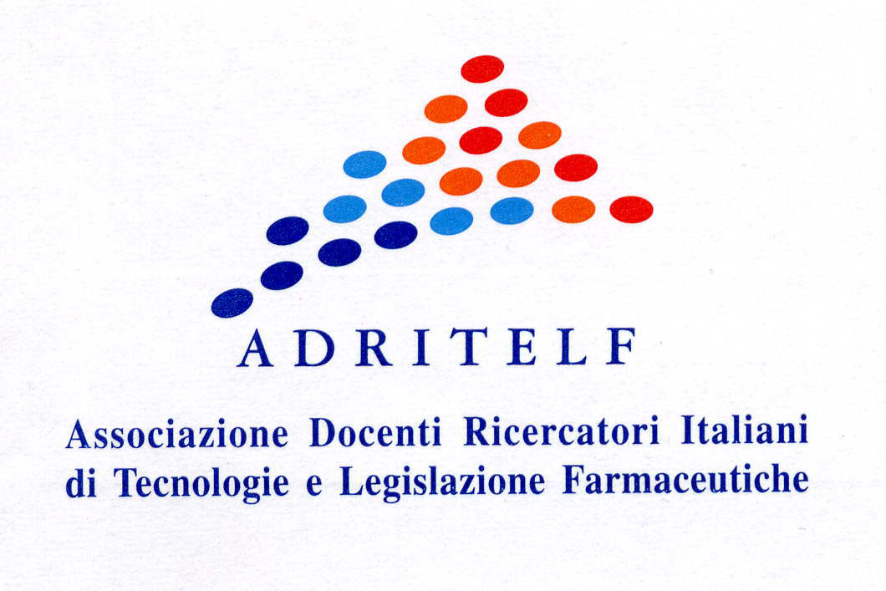

XXI Simposio ADRITELF

Veicolazione dei farmaci: aspetti tecnologici innovativi

PROGRAMMA SCIENTIFICO

GIOVEDÌ 10 SETTEMBRE

ore 16.00 Registrazione dei partecipanti

ore 18.00 A.M. Fadda Presidente Comitato Organizzatore

Saluto delle Autorità:

P. Mistretta Rettore Università di Cagliari
P. Cabras Preside Facoltà di Farmacia di Cagliari
A. Mandelli Presidente F.O.F.I
G. Murgia Presidente Sardegna Ricerche
E. Floris Sindaco di Cagliari
G. Milia Presidente Provincia di Cagliari

U. Conte Presidente A.D.R.I.T.E.L.F.

Saluto ed apertura dei lavori

Conferenza plenaria
Chairman: U. Conte
ore 18.30 Prof. Patrick Couvreur PL 1
“Smart” nanomedicine: from where are we coming and where are we going?

ore 20.00 Cocktail di benvenuto

VENERDÌ 11 SETTEMBRE

Conferenza Plenaria

Chairman: F. Alhaique

ore 9.00 Prof.ssa Julijana Kristl PL 2
Nanoparticles: innovative concepts and applications

ore 9.45 Coffee break

Comunicazioni orali: sessioni parallele

Sessione A: Dottorandi

Chairmen: P. Caliceti, M.A. Vandelli
10.15-10.30 | A.G. Balducci OC-A1  Università di Parma  Gastro- resistant mutiparticulate dosage form for mesalazine colon delivery in paediatric patients
10:30-10.45 | S. Bolognesi OC-A2  Università di Torino  Active targeting of squalenic nanoparticles
10.45-11.00 | L. Bondioli OC-A3  Università di Modena-Reggio Emilia  Sialic acid as surface modifier of polymeric PLGA nanoparticles
11.00-11.15 | T. Chlapanidas OC-A4  Università di Pavia  Microsfere di alginato, fibroina e argento per il trattamento di piaghe, ferite e ulcere cutanee.
11.15-11.30 | I.E. Cupone OC-A5  Università di Milano  Fast dissolving film containing bitter drugs

Sessione B
Chairmen: G. Giammona, C. Rossi
Polymers for drug delivery
10.15-10.30 | P. Del Gaudio OC-B1  Università di Salerno  Prilling and microwave treatments for the formulation of ketoprofen controlled delivery systems
10:30-10.45 | R. Dorati OC-B2  Università di Pavia  PLGA coated orthoss scaffolds for bone tissue engineering: preparation and physicochemical characterization
10.45-11.00 | F. Maestrelli OC-B3  Università di Firenze  Development and evaluation of multiparticulate devices aimed for colon delivery of theophilline
11.00-11.15 | G. Pasut OC-B4  Università di Padova  Folic acid targeted peg-epirubicin: the influence of folic acid / PEG ratio on conjugate cytotoxicity
11.15-11.30 | S. Salmaso OC-B5  Università di Padova  pH responsive polymeric micelles for tumor targeting
11.30-11.45 | F. Sonvico OC-B6  Università di Parma  Polysaccharide films loaded with cisplatin for lung mesothelioma loco-regional therapy
11.45-12.00 | P. Matricardi OC-B7  Università di Roma  A novel injectable and in situ gelling hydrogel for protein delivery.
11.30-11.45 | M. Curcio OC-A6  Università della Calabria  Synthesis and characterization of functionalized natural polymers by free radical grafting procedure
11.45-12.00 | M.D. Del Curto OC-A7  Università di Milano  Design and evaluation of oral delivery systems intended for colonic release of insulin and selected functional adjuvants
12.00-12.15 | C. Faedo OC-A8  Università di Novara  Sistemi liposomiali cationici per il direzionamento sito-specifico del DNA plasmidico pCMV-luc verso cellule della retina esprimenti il recettore CD44
12.15-12.30 | A. Gabbrielli OC-A9  Università di Siena  Determinazione della viscosita’ apparente di gel di carbopol mediante viscosimetri a diverse modalita’ di funzionamento
12.30-12.45 | N. Mennini OC-A10  Università di Firenze  Development of carbohydrate micelles for targeted brain delivery of doxorubicin
12.45-13.00 | L. Tavano OC-A11  Università della Calabria  Colon-specific devices based on methacrylic functionalized Tween monomer networks: swelling studies and in vitro drug release
Chairman: P. Colombo
Pulmonary delivery

12.00-12.15 | S. Mura OC-B8  Università di Paris-Sud  Toxicological effects of lung exposition to biodegradable nanoparticles or trojan particles.
12.15-12.30 | P. Russo OC-B9  Università di Salerno  Optimization of the aerodynamic properties of naringin spray-dried powders using aminoacids
12.30-12.45 | M. Mezzena OC-B10  Università di Ferrara  Preparation of solvent-free solid lipid microparticles as sustained release system for inhalation
13.00 | Colazione di lavoro
14.15-15.00 | 1ª Sessione Poster

Comunicazioni Orali
Sessione C
Chairmen: A. Scatturin, M. Fresta
Advances in drug delivery

15.00-15.15 | R. Bettini OC-C1  Università di Parma  Biocompatibility and characterisation of novel chitosan scaffold for tissue engineering
15.15-15.30 | A.R. Bilia OC-C2  Università di Firenze  β-cyclodextrin as carrier for kavain enantiomers in aqueous media: inclusion complex characterization by CD and NMR analysis
15.30-15.45 | P. Caliceti OC-C3  Università di Padova  Oligo-arginyl derivative as cell penetrating tool for intracellular drug delivery

15.45-16.00 | F. Cilurzo OC-C4  Università di Milano  Local pharmacokinetic by a new ex vivo method after coronary drug eluting stents deployment
16.00-16.15 | C. Marianecci OC-C5  Università di Roma  Hybrid niosome complexes: characterization, cell interaction and possible use in HIV therapy
16.15-16.30 | Coffee break
16.30 | Assemblea A.D.R.I.T.E.L.F. e  Premio Aldo La Manna
20.30 | Cena Sociale - Villa Ballero

SABATO 12 SETTEMBRE
Conferenza plenaria
Chairman: A. Gazzaniga

9.00-9.45 | Prof. Elias Fattal PL 3  Nanosized ultrasound contrast agents: towards a theranostic approach
9.45 | Coffee break
9.45-10.30 | 2ª Sessione Poster

Comunicazioni Orali: sessioni parallele
Sessione D
Chairmen: G. Bignardi, A Gazzaniga
Nano- and microparticles

10:30-10.45 | T. Musumeci OC-D1  Università di Catania  Novel polyester co- and terpolymers producing micro- and nanoparticles

10.45-11.00 | L. Battaglia OC-D2  Università di Torino  SLN contenenti metotrexate ottenute con la tecnica di coacervazione
11.00-11.15 | D. Cosco OC-D3  Università di Catanzaro  Nanoparticelle di silicio per la veicolazione di farmaci antitumorali
11.15-11.30 | A. Dal Piaz OC-D4  Università di Ferrara  Risedronate pharmacokinetic studies after oral administration to rats of loaded tio2 nanoparticles
11.30-11.45 | N. Passerini OC-D5  Università di Bologna  Recent application of the spray congealing technology: production of microparticles loaded with phytochemicals or proteins
11.45-12.00 | E. Russo OC-D6  Università di Genova  A novel nanoparticulate system based on a new cisplatin-hyaluronate complex and n-trimethyl chitosan
12.00-12.15 | L. Segale OC-D7  Università di Novara  Microparticelle lipidiche ad uso farmaceutico prodotte mediante processo Variosol®
Implants

12.15-12.30 | V. De Caro OC-D8  Università di Palermo  An intraoral drug delivery device for long term terapies: application in Alzheimer’s disease

Sessione E
Chairmen: G. Puglisi, L. Montanari
Topical and transdermal drug delivery

10:30-10.45 | G. Colombo OC-E1  Università di Ferrara  Study of a sucralfate gel-based therapeutic paint for antiviral drug topical application by spraying
10.45-11.00 | D. Monti OC-E2  Università di Pisa  Iontophoretic treatment to increase transungual delivery of nystatin in vitro
11.00-11.15 | D. Paolino OC-E3  Università di Catanzaro  Etosomi e trasferosomi contenenti acido linoleico: sistemi carriers per il trattamento delle iperpigmentazioni cutanee
11.15-11.30 | C. Sinico OC-E4  Università di Cagliari  Effect of transcutol containing liposomes on ex-vivo diclofenac (trans)dermal delivery
11.30-11.45 | Y. Zanardi OC-E5  Università di Siena  Indagine ed attribuzione 1H- e 13C-NMR di oli ozonizzati in qualità di prodotti anti-infettivi per uso topico
Ophtalmic drug delivery

11.45-12.00 | S. Burgalassi OC-E6  Università di Pisa  Arabinogalattano per uso oculare: caratterizzazione ed efficacia nel processo di riepitelizzazione corneale
12.00-12.15 | M. Mori OC-E7  Università di Pavia  Repairing effect of a chitosan based formulation containing platelet lysate for corneal wound healing.
12.15-12.30 | S. Nicoli OC-E8  Università di Parma  Transscleral permeation of bevacizumab: effect of iontophoresis application
12.30-12.45 | F.B. Palumbo OC-E9  Università di Palermo  Polysaccharide – polyaminoacid hydrogel films for potential corneal cell release
12.45-13.00 | Y. Zambito OC-E10  Università di Pisa  Thiolated quaternary ammonium-chitosan conjugates for enhanced precorneal retention, transcorneal permeation and intraocular absorption
13.00 | Conclusione del Simposio
13.30 | Colazione di lavoro

DOMENICA 13 SETTEMBRE

Ore 8.30 Partenza per la visita al Parco Geominerario

ore 16.00 Rientro in albergo

